Сообщение
«Организация предметно-развивающей среды
по мелкой моторике в группе детского сада».

Воспитатель МБДОУ № 154
г. Невинномысск
Соловьева С.Д

2013 – 2014 уч.год
Сообщение на семинаре
«Организация предметно-развивающей среды
по мелкой моторике в группе детского сада».

Первое, с чем сталкивается ребёнок, попадая в группу детского сада – это предметно-развивающая среда. В группе в свободном доступе должно находиться множество игр, пособий и игрушек по развитию мелкой моторике.
Это разнообразные мозаики; конструкторы разной формы, размеров, фактуры; различные пособия по расстёгиванию и застёгиванию пуговиц; несколько вариантов шнуровки (обычная, крестом, по кругу и т.д.).
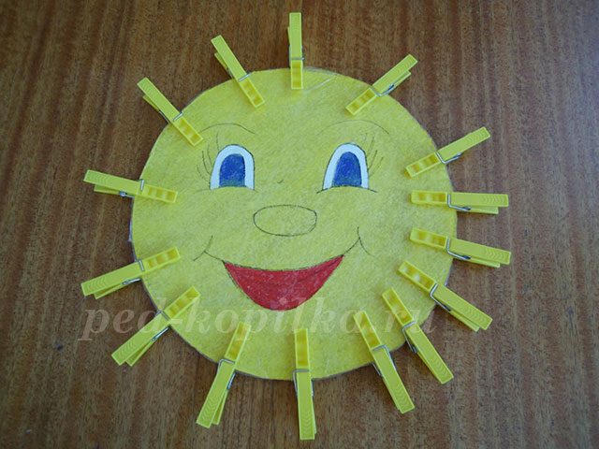
Очень эффективны для развития руки и пальцев разнообразные мячики: каучуковые, колючие, рифлёные, мягкие (набитые пластмассовыми пульками); различные можжевеловые палочки, металлические массажные кольца. Это прекрасные атрибуты для массажа и самомассажа.
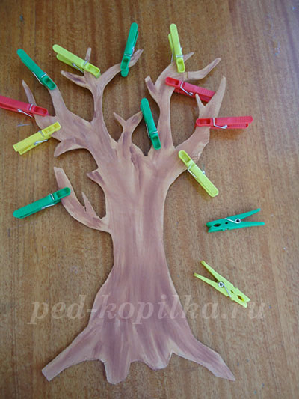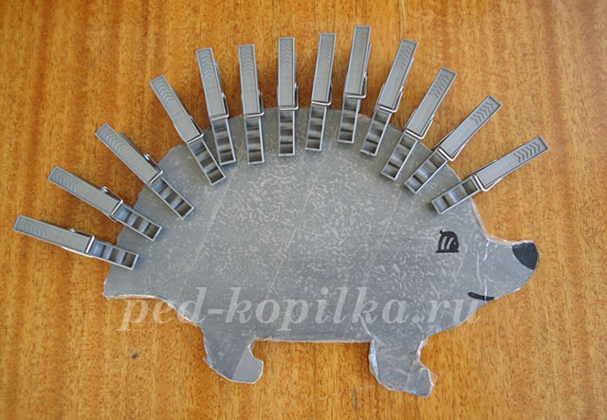
Желательно, чтобы в группе были такие предметы, как:
-кистевые эспандеры для развития мышечной кисти руки;
-прищепки бельевые для развития координации движений пальцев рук;
-клавиатура старого компьютера, кнопочного телефона для развития дифференцированных движений пальцев рук;
-кастаньеты для отстукивания ритма;
-шаблоны (лекало) по лексическим темам для обведения, раскрашивания, штриховки;
-игрушки из «киндер-сюрпризов» для вытаскивания из сухого бассейна
-сухие бассейны, наполненные фасолью или горохом, для самомассажа кистей;
-«моталочки»-верёвки, соединённые в центре (иногда с помощью игрушки или деревянного шарика), к концам которых прикреплены ручки, для выработки координации вращательных движений;
-игры типа «китайских шариков»;
-грецкие орехи для массажа;

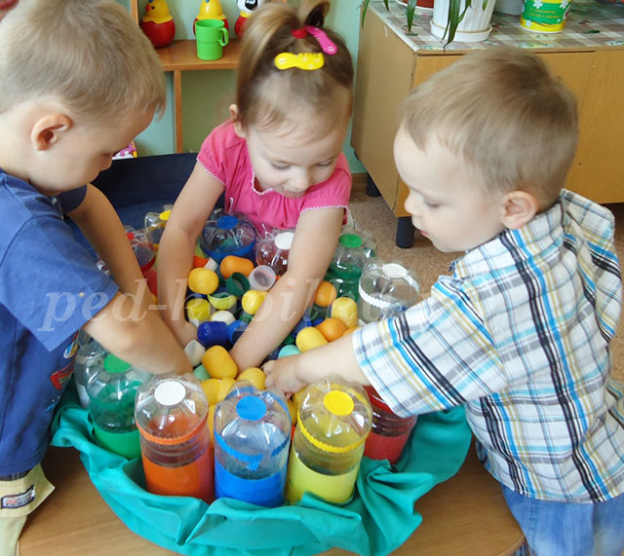

Все эти пособия и игры должны находиться в свободном доступе для ребёнка.

При этом взрослый объясняет, показывает, рассказывает, для чего нужны данные пособия и игры, как их использовать, соблюдая технику безопасности и руководствуясь принципами охраны жизни и здоровья воспитанника.

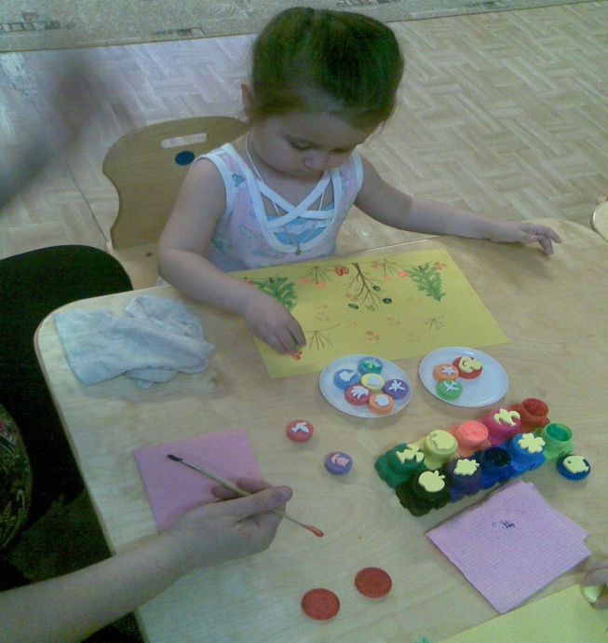
Кроме игр и упражнений, развитию ручной умелости способствуют также различные виды продуктивной деятельности (рисование, лепка, аппликация, конструирование, плетение, вязание и т.д.).
Начиная с младшей группы, можно организовать специальную полочку по изодеятельности. Она оборудуетсяа таким образом, что ребенок в любое время самостоятельно может взять необходимые изоматериалы и заниматься самостоятельной художественной деятельностью.
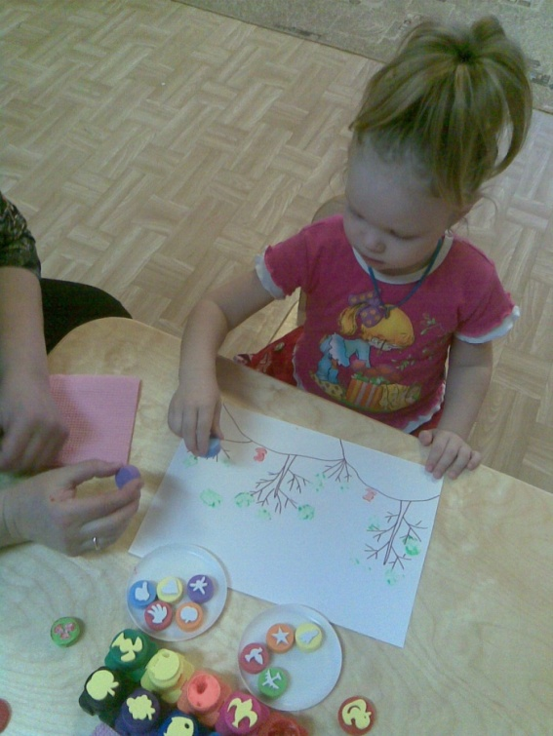
По мере того, как наши дети взрослеют, содержимое полочки меняется (большие кисточки – на маленькие, гуашь – на акварель, увеличивается цветовая гамма красок, карандашей, мелков, пластилина и т.д.).
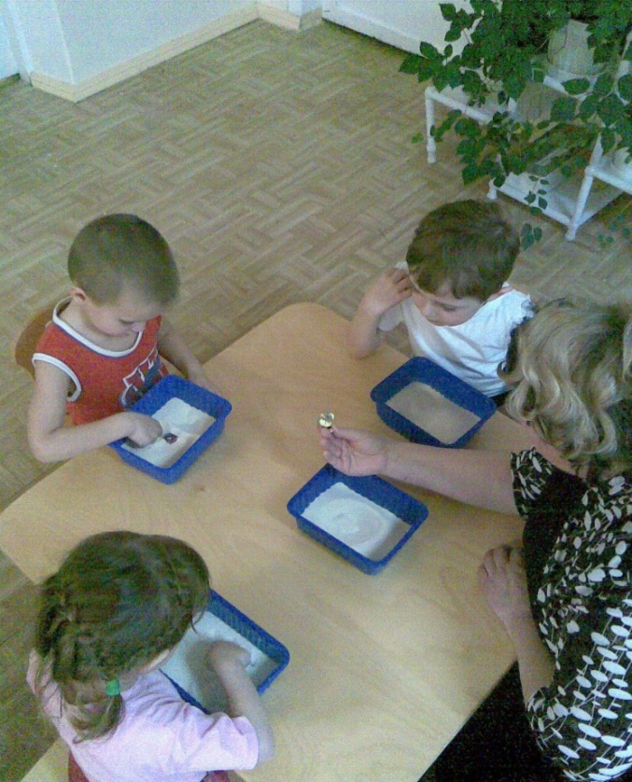
Постарайтесь“привить” детям любовь к природным материалам, глине, пластилину. Это очень трудная и кропотливая работа, которая также развивает силу руки и пальцев, обеспечивает смену тонуса мускулатуры рук. Научитесь работать с бросовым материалом.
Не менее интересными и полезными для развития пальцев рук занятия с использованием бумаги. Эти упражнения имеют терапевтический характер, положительно влияют на нервную систему, успокаивают детей.
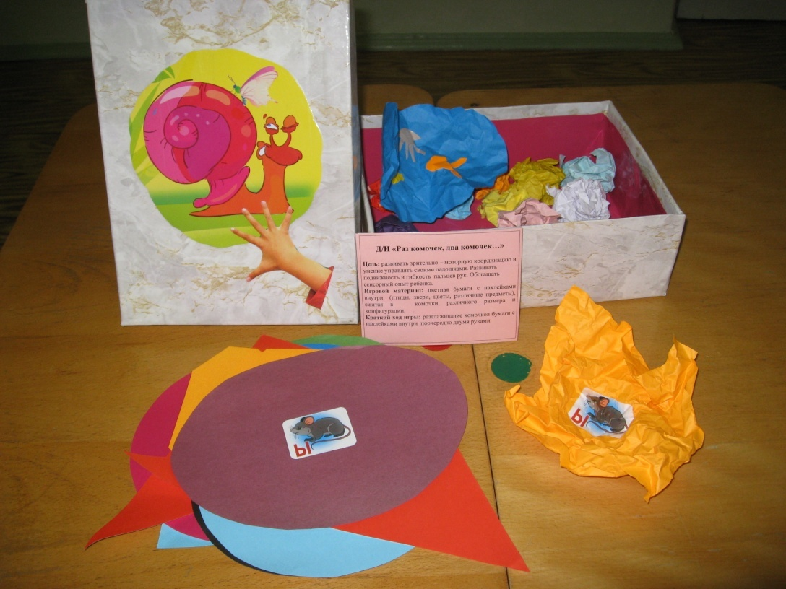
В старшей группе можно использовать тетради-штриховки для подготовки руки к письму. У каждого ребенка своя тетрадь, он может работать в ней самостоятельно в свободное время.
Сначала можно использовать тетради в крупную клетку, в которой воспитатель пишет детям задание для работы дома.
Затем можно применять готовые прописи-штриховки со специально подобранными графическими упражнениями (штриховка, обвод контуров, проведение различных линий, раскрашивание предметов и др.). Работа в таких тетрадях не только доставляет детям удовольствие, но и эффективно готовит руку к письму.
Также, в старшей и подготовительной группах, можно использовать нетрадиционные способы раскрашивания гелевыми ручками. На каждого ребенка приобретается своя раскраска, но картинки он закрашивает не простым способом, а разными фигурами (овалами, треугольниками, ромбами, снежинками, сердечками, точками и т.д.). Вся работа в “веселых прописях” и раскрасках должна иметь дифференцированный подход (от простого к сложному)
Развивающую среду также дополняют разные виды театров, которые имеют немаловажное значение в развитии мелкой моторики. Популярен у детей “Театр пальчиков”, “Театр рукавичек”, “Театр Петрушек”. Здесь требуются умелые руки и желание произносить монологи, даже самостоятельно создавать сценарии. Куклы двигаются в такт музыке, поворачивают голову, кланяются, выразительно действуют “руками” - детскими пальцами.
Для родителей в приемной можно оформить уголок, где размещается необходимая информация по развитию мелкой моторики, фотовыставка, которая периодически меняется.
Итак, организуя среду и создавая условия для развития детей, мы, прежде всего, должны думать о том, каким полезным умениям и навыкам могут приучить его самые обычные предметы, постараться донести до родителей необходимость и важность этого.

Литература:

- Агапова И.А., Давыдова М.А. «Игры с пальчиками для развития речи и творческих способностей детей». - М.: ООО «ИКТЦ ЛАДА», 2009;
- Анищенкова Е.С. Пальчиковая гимнастика для развития речи дошкольников. – АСТ, 2011. – 64с.
- Анищенкова Е.С. Речевая гимнастика для развития речи дошкольников. – Профиздат, 2007. – 62с.
- Богуславская З.М., Смирнова Е.О. Развивающие игры для детей дошкольного возраста. – М.: Просвещение, 2004. – 213 с.
- Бондаренко А.К. Дидактические игры в детском саду: Пособие для воспитателя детского сада. - М.: Просвещение, 2005. – 160 с.
- Борисенко М.Г., Лукина Н.А. «Наши пальчики играют». – СПб.: «Паритет», 2003;
- Громова О.Н., Прокопенко Т.А. «Игры-забавы по развитию мелкой моторики у детей». – М.: «ГНОМ и Д», 2002;
- Каплунова И., Новоскольцева И. «Ладушки» Программа по музыкальному воспитанию детей дошкольного возраста. – СПб.: ООО «Невская нота», 2010;
- Крупенчук О.И., «Пальчиковые игры». Издательский дом «Литера». Санкт-Петербург 2005
- Маханёва М.Д., Рещикова С.В. «Игровые занятия с детьми от одного до трёх лет». -М.: Творческий центр Сфера, 2009.
- Черенкова Е.Н., «Оригинальные пальчиковые игры». «Рипол-классик» Москва 2008

